МИНИСТЕРСТВО НАУКИ И ВЫСШЕГО ОБРАЗОВАНИЯ РОССИЙСКОЙ ФЕДЕРАЦИИ

федеральное государственное автономное образовательное учреждение высшего образования

«САНКТ-ПЕТЕРБУРГСКИЙ ГОСУДАРСТВЕННЫЙ УНИВЕРСИТЕТ АЭРОКОСМИЧЕСКОГО ПРИБОРОСТРОЕНИЯ»

КАФЕДРА 25

КУРСОВАЯ РАБОТА (ПРОЕКТ)   
ЗАЩИЩЕНА С ОЦЕНКОЙ

РУКОВОДИТЕЛЬ

|  |  |  |  |  |
| --- | --- | --- | --- | --- |
| доцент, канд. тех. наук |  |  |  | Е. М. Линский |
| должность, уч. степень, звание |  | подпись, дата |  | инициалы, фамилия |

|  |
| --- |
| ПОЯСНИТЕЛЬНАЯ ЗАПИСКА К КУРСОВОЙ РАБОТЕ |
| Максимальный поток в транспортной сети |
| по дисциплине: ОСНОВЫ ПРОГРАММИРОВАНИЯ |
|  |

РАБОТУ ВЫПОЛНИЛ

|  |  |  |  |  |  |
| --- | --- | --- | --- | --- | --- |
| СТУДЕНТ гр. № | 2352 |  |  |  | Галинов Л. П. |
|  |  |  | подпись, дата |  | инициалы, фамилия |

Санкт-Петербург 2024

**СОДЕРЖАНИЕ**

Постановка задачи 3

Описание алгоритма 4

Пошаговое выполнение алгоритма с примером 5

Псевдокод 9

Инструкция пользователя 13

Тестовые примеры 14

Список литературы 17

# ПОСТАНОВКА ЗАДАЧИ

Задачей данной курсовой работы является разработка программы, которая реализует алгоритм нахождения максимального потока в транспортной сети. Входные данные содержат описание транспортной сети, представленной графом, где вершины — это узлы, а ребра — это каналы между узлами с ограниченной пропускной способностью. Необходимо вычислить максимальный поток, который можно провести из источника в сток, используя алгоритм поиска максимального потока.

Максимальный поток в сети — это наибольшее количество материала, энергии, данных или других ресурсов, которые могут быть переданы из исходного узла (источника) в конечный узел (сток) через сеть с учетом ограничений на пропускную способность ребер.

Алгоритм нахождения максимального потока широко используется в различных областях, таких как оптимизация транспортных потоков, распределение ресурсов, задачи в теории графов и даже в некоторых областях теории игр и сетевой безопасности.

В качестве метода решения задачи предлагается реализовать алгоритм Эдмондса-Карпа, который является модификацией алгоритма Форда-Фалкерсона и использует поиск в ширину для нахождения augmenting path (увеличивающего пути).

# ОПИСАНИЕ АЛГОРИТМА

Алгоритм Эдмондса-Карпа является реализацией улучшенного метода Форда-Фалкерсона для поиска максимального потока в сети. Он использует поиск в ширину (BFS, Breadth-First Search) для нахождения увеличивающих путей, что гарантирует, что алгоритм будет завершаться за полиномиальное время.

**Задача**

Дано направленное графовое представление транспортной сети, где:

* Вершины графа представляют узлы сети.
* Ребра графа имеют пропускную способность, которая ограничивает объем потока, который может быть передан по этому ребру.

Задача заключается в том, чтобы найти максимальный поток, который может быть передан из исходной вершины (источник) в сток (целевой узел), с учетом ограничений на пропускную способность.

**Основные идеи алгоритма**

1. **Остаточная сеть**: Для каждого ребра в графе мы поддерживаем остаточную пропускную способность, которая указывает, сколько еще потока можно провести по этому ребру. Остаточная пропускная способность может быть:
   * Положительная: если поток по ребру еще не максимален, то остаточная пропускная способность больше нуля.
   * Нулевая: если весь поток на этом ребре уже проходит, остаточная пропускная способность равна нулю.
   * Отрицательная (в случае обратных ребер): когда поток по ребру уже существует, можно пройти поток в обратном направлении.
2. **Увеличивающий путь**: Это путь от источника к стоку, по которому можно провести дополнительный поток. Для нахождения увеличивающего пути используется поиск в ширину (BFS).
3. **Алгоритм**:
   * Построение остаточной сети.
   * На каждом шаге ищется увеличивающий путь с помощью BFS.
   * По найденному пути увеличивается поток, и обновляются остаточные пропускные способности.
   * Процесс продолжается, пока увеличивающий путь существует.

## **Пошаговое выполнение алгоритма с примером**

Рассмотрим пошаговое выполнение алгоритма Эдмондса-Карпа на примере транспортной сети. Пример включает четыре вершины и пять ребер с пропускными способностями:

Входные данные:

4 5

1 2 10

1 3 10

2 3 5

2 4 10

3 4 10

Граф сети:

(10) (10)

1 ------> 2 ------> 4

| | ^

| | |

v (10) v (5) v (10)

3 --------> 4

* Источник: вершина 1
* Сток: вершина 4

Инициализация:

* Все потоки на ребрах равны 0.
* Остаточные пропускные способности равны исходным пропускным способностям:
  + (1 → 2): 10
  + (1 → 3): 10
  + (2 → 3): 5
  + (2 → 4): 10
  + (3 → 4): 10

Шаг 1: Первый проход через алгоритм (поиск увеличивающего пути)

Шаг 1.1: ищем увеличивающий путь с помощью поиска в ширину (BFS).

Путь: 1 → 2 → 4

* Минимальная пропускная способность на пути 1 → 2 → 4 равна 10.

Шаг 1.2: обновляем поток:

* Увеличиваем поток на 10 по пути 1 → 2 → 4.
* Обновляем остаточные пропускные способности:
  + (1 → 2): 0 (поток = 10)
  + (2 → 4): 0 (поток = 10)
  + Обратные ребра:
    - (2 → 1): 10
    - (4 → 2): 10

Текущий поток: 10

Остаточные пропускные способности:

* (1 → 2): 0
* (1 → 3): 10
* (2 → 3): 5
* (2 → 4): 0
* (3 → 4): 10
* Обратные ребра:
  + (2 → 1): 10
  + (4 → 2): 10

Шаг 2: Второй проход через алгоритм (поиск увеличивающего пути)

Шаг 2.1: ищем увеличивающий путь с помощью BFS.

Путь: 1 → 3 → 4

* Минимальная пропускная способность на пути 1 → 3 → 4 равна 10.

Шаг 2.2: обновляем поток:

* Увеличиваем поток на 10 по пути 1 → 3 → 4.
* Обновляем остаточные пропускные способности:
  + (1 → 3): 0 (поток = 10)
  + (3 → 4): 0 (поток = 10)
  + Обратные ребра:
    - (3 → 1): 10
    - (4 → 3): 10

Текущий поток: 20

Остаточные пропускные способности:

* (1 → 2): 0
* (1 → 3): 0
* (2 → 3): 5
* (2 → 4): 0
* (3 → 4): 0
* Обратные ребра:
  + (2 → 1): 10
  + (4 → 2): 10
  + (3 → 1): 10
  + (4 → 3): 10

Шаг 3: Третий проход через алгоритм (поиск увеличивающего пути)

Шаг 3.1: ищем увеличивающий путь с помощью BFS.

Путь: 1 → 2 → 3 → 4

* Минимальная пропускная способность на пути 1 → 2 → 3 → 4 равна 5 (на ребре 2 → 3).

Шаг 3.2: обновляем поток:

* Увеличиваем поток на 5 по пути 1 → 2 → 3 → 4.
* Обновляем остаточные пропускные способности:
  + (1 → 2): 0 (поток = 10)
  + (2 → 3): 0 (поток = 5)
  + (3 → 4): 5 (поток = 5)
  + Обратные ребра:
    - (2 → 1): 10
    - (3 → 2): 5
    - (4 → 3): 5

Текущий поток: 25

Остаточные пропускные способности:

* (1 → 2): 0
* (1 → 3): 0
* (2 → 3): 0
* (2 → 4): 0
* (3 → 4): 5
* Обратные ребра:
  + (2 → 1): 10
  + (4 → 2): 10
  + (3 → 1): 10
  + (4 → 3): 5
  + (3 → 2): 5

Шаг 4: Четвертый проход через алгоритм (поиск увеличивающего пути)

Шаг 4.1: ищем увеличивающий путь с помощью BFS.

Путь: 1 → 2 → 3 → 4

* Этот путь теперь невозможен, так как остаточная пропускная способность на ребре 2 → 3 равна 0. Мы не можем передать поток через это ребро.

Шаг 5: Завершение

Мы не можем найти увеличивающий путь, так как остаточная пропускная способность на всех возможных путях из источника в сток стала нулевой.

Итоговый максимальный поток: 25

## **Псевдокод:**

// Функция добавления ребра

Функция addEdge(u, v, cap):

capacity[u][v] += cap

// Функция поиска в ширину (BFS)

Функция bfs(source, sink, parent):

Создать список visited, размером V, и установить все значения в False

Создать очередь q

Добавить исходную вершину source в очередь q

Установить visited[source] = True

Установить parent[source] = -1

Пока очередь q не пуста:

Извлечь элемент u из очереди q

Для каждого соседнего элемента v (где v от 0 до V-1):

Если v не посещена и остаточная пропускная способность на ребре (u, v) больше 0:

Добавить вершину v в очередь q

Установить visited[v] = True

Установить parent[v] = u

Если v == sink, вернуть True

Вернуть False

// Функция загрузки данных из файла

void loadInput(const std::string& inputFile, std::string& base, long long& exponent){

std::ifstream input(имяФайла)

Если файл не открыт, выбросить ошибку

input >> base >> exponent

Закрыть файл

}

// Функция поиска максимального потока (Алгоритм Эдмондса-Карпа)

Функция edmondsKarp(source, sink):

maxFlow = 0

Пока есть увеличивающий путь (bfs вернул True):

pathFlow = бесконечность

Для каждого v от sink до source по пути parent:

u = parent[v]

pathFlow = min(pathFlow, capacity[u][v] - flow[u][v])

Для каждого v от sink до source по пути parent:

u = parent[v]

flow[u][v] += pathFlow

flow[v][u] -= pathFlow

maxFlow += pathFlow

Вернуть maxFlow }

// функция для вывода графа в формате graphiz

Функция printGraphvizToFile(filename):

Открыть файл filename для записи

Записать в файл начало графа "digraph G {"

Для каждой вершины u от 0 до V-1:

Для каждой вершины v от 0 до V-1:

Если пропускная способность на ребре (u, v) больше 0:

Записать в файл ребро u -> v с метками пропускной способности и потока

Записать в файл конец графа "}"

Закрыть файл

// функция чтения графа из файла

Функция readGraphFromFile(filename, graph):

Открыть файл filename для чтения

Прочитать количество вершин V и количество рёбер E

Инициализировать граф с V вершинами

Для каждого рёбер (i от 0 до E-1):

Прочитать вершины u, v и пропускную способность cap

Добавить ребро с пропускной способностью cap между вершинами u и v в граф

Закрыть файл

// Функция записи результатов в файл

Функция writeResultToFile(filename, maxFlow):

Открыть файл filename для записи

Записать в файл строку "Максимальный поток: " + maxFlow

Закрыть файл

// Основная функция

Функция main:

Установить локаль для правильного отображения русских символов

Если аргументы командной строки некорректны:

Вывести сообщение об ошибке и завершить программу

Ввести исходную вершину и стоковую вершину (source и sink)

Инициализировать граф с нулевым количеством вершин

Прочитать граф из файла "input.txt" и загрузить его в граф

Вычислить максимальный поток с помощью edmondsKarp(source, sink)

Записать результат (максимальный поток) в файл "output.txt"

Сгенерировать файл для визуализации графа (формат dot) и записать его в "max_flow_network.dot"

Завершить выполнение

Сложность алгоритма: O(EV+E2)), где E — количество ребер, а $V$–

количество вершин.

# ИНСТРУКЦИЯ ПОЛЬЗОВАТЕЛЯ

На вход подается текстовый файл input.txt, на выходе файл otput.txt и max_flow_network.dot. Для того чтобы отрисовать решение нужно в терминале написать команду – dot -Tpng max_flow_network.dot -o max_flow_network.png.

# ТЕСТОВЫЕ ПРИМЕРЫ

Тест 1

Входные данные:

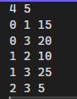



Выходные данные:



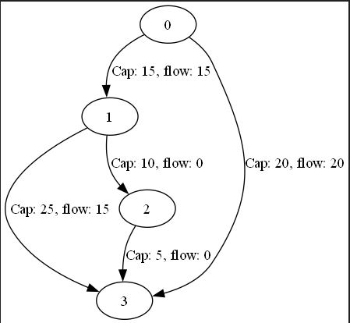

Рисунок 1.

Тест 2

Входные данные:

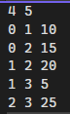



Выходные данные:



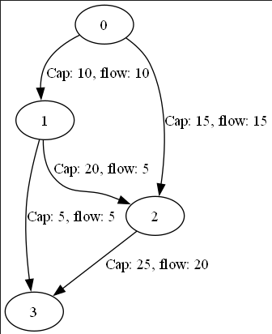

Рисунок 2.

Тест 3

Входные данные:

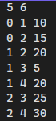

Выходные данные:



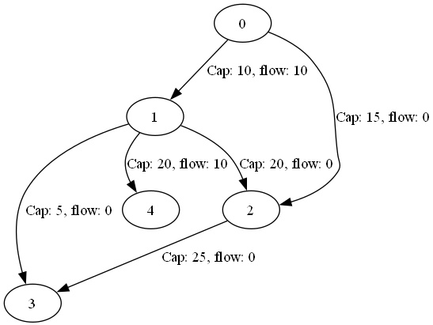

Рисунок 3.

**СПИСОК ЛИТЕРАТУРЫ**

* 1. А. Т. Кормен, Ч. Лейзерсон, Р. Ривест, “Алгоритмы: построение и анализ”